
Советы родителям
Ваш ребенок первый раз идет в школу – это важное событие не только в его, но и в Вашей жизни. Как пережить предстоящие хлопоты, как подготовить ребенка к новой жизни и как 1 сентября сделать настоящий праздник для новоиспеченного первоклассника?
1 сентября для первоклашки – это своеобразный выход в Новый Большой и Неизведанный мир. Мир, который изменит его привычный до этого образ жизни, мир, в котором ему придется общаться с большим количеством новых незнакомых ему людей, мир который каждый день преподносит новые сюрпризы и не всегда приятные.
Поэтому к школе лучше подготовить ребенка заранее. Главное, чтобы к 1 сентября будущий первоклашка хоть немного представлял себе, что такое «школа». Рассказывайте о школе, не приукрашивая и не пугая. Вспомните свои школьные праздники, подарки, сюрпризы, первые оценки. Рассказывайте, как приятно чувствовать себя школьником.
Так же заранее стоит приучить ребенка к еще нескольким важным моментам, которые помогу ему пережить погружение в новую жизнь. Самое важное – это школьный режим – рано ложиться и рано вставать. Неплохо бы воспитать у малыша энтузиазм по отношению к школе. Создайте романтический ореол вокруг школьной жизни, где будут новые друзья, мудрая учительница и куча разных только что купленных карандашей, красок, красивых тетрадок и книжек. А в домашней обстановке пусть у ребенка появятся новые обязанности. Ребенок может уже сам убирать игрушки, мыть посуду и т. д. Главное, чтобы у него появилось чувство - он уже большой и самостоятельный.
Девять подсказок для родителей первоклассника.
- Поддержите в ребенке его стремление стать школьником. Ваша искренняя заинтересованность в его школьных делах и заботах, серьезное отношение к его первым достижениям и возможным трудностям помогут первокласснику подтвердить значимость его нового положения и деятельности.

- Обсудите с ребенком те правила и нормы, с которыми он встретился в школе. Объясните их необходимость и целесообразность.

- Ваш ребенок пришел в школу, чтобы учиться. Когда человек учится, у него может что-то не сразу получаться, это естественно. Ребенок имеет право на ошибку.

- Составьте вместе с первоклассником распорядок дня, следите за его соблюдением.

- Не пропускайте трудности, возможные у ребенка на начальном этапе овладения учебными навыками.

- Поддержите первоклассника в его желании добиться успеха. В каждой работе обязательно найдите, за что можно было бы его похвалить. Помните, что похвала и эмоциональная поддержка способны заметно повысить интеллектуальные достижения человека.

- Если вас что-то беспокоит в поведении ребенка, его учебных делах, не стесняйтесь обращаться за советом и консультацией к учителю или школьному психологу.

- С поступлением в школу в жизни вашего ребенка появился человек более авторитетный, чем вы. Это учитель. Уважайте мнение первоклассника о своем педагоге.

- Учение - это нелегкий и ответственный труд. Поступление в школу существенно меняет жизнь ребенка, но не должно лишать ее многообразия, радости, игры. У первоклассника должно оставаться достаточно времени для игровых занятий.

Что делать, если...
- ребенок левша
- Не переучивайте насильно левшу - дело не в руке, а в устройстве мозга.

- Не переусердствуйте с соблюдением режима, если ребенок левша, для него жесткое следование режиму может быть непомерно трудным.

- Будьте терпеливы и внимательны к ребенку-левше, помните, что он эмоционален и раним.

- Берегите левшу от чрезмерных психологических перегрузок, будьте осторожны и тактичны, наказывая его.

- Не старайтесь сделать левшу таким, как все, больше доверяйте его природе. Его уникальность, непохожесть на других - это его достоинство
- ребенок испытывает трудности в общении с одноклассниками
Почаще приглашайте одноклассников ребенка к себе домой. Только не весь класс сразу, а небольшими группами, по 2-З человека. Устраивайте интересные совместные игры, развлечения. Это сближает детей, порождает у них симпатию друг к другу. Когда увидите, с кем из одноклассников у вашего ребенка лучше налаживается контакт, постарайтесь познакомиться с их семьями;
- ребенок плохо выполняет письменные работы
Последовательные, спокойные занятия дома помогут исправить положение: ускорить темп деятельности, усилить концентрацию внимания, улучшить почерк.
- ребенок не любит учиться
Перестаньте замечать неудачи. Сосредоточьте внимание на тех школьных достижениях, которые есть. Интересуйтесь не промахами, а успехами ребенка. Приободрите его, внушите веру в собственные силы.

Советы школьного психолога
Уважаемые родители! Учение в школе - это новый период в жизни вашего малыша. Очень важно, чтобы с первых дней пребывания в школе ребенок чувствовал себя комфортно. От этого будет зависеть успешность его обучения.
Для того чтобы период адаптации к школе прошел у ребенка относительно легко, важны хорошие взаимоотношения в семье, отсутствие конфликтных ситуаций и благоприятный статус в группе сверстников.
Необходимым условием успешной адаптации ребенка в школе является степень участия родителей в его школьной жизни, в организации приготовления уроков, особенно в первый год обучения.

Как помочь ребенку в подготовке домашнего задания?

1. Проверьте, правильно ли организовано рабочее место ребенка.
- Рабочее место должно быть достаточно освещено.
- Источник света должен находиться спереди и слева, чтобы на тетрадь не падала тень от головы или от руки.
- Во время приготовления уроков на столе не должно быть лишних предметов.

2. Приучите ребенка вовремя садиться за уроки.
- Приступать к выполнению домашнего задания лучше всего через 1-1,5 часа после возвращения из школы, чтобы ребенок успел отдохнуть от занятий, но еще не устал и не перевозбудился от домашних игр и развлечений.
- Если ребенок посещает кружок или спит после занятий в школе, за уроки можно садиться позже, но в любом случае нельзя откладывать их приготовление на вечер.

3. Не разрешайте ребенку слишком долго сидеть за рабочим столом.
- Своевременно устраивайте небольшие перерывы. Родители часто требуют, чтобы ребенок не вставал из-за стола, пока не приготовит все уроки. Это неверно! Для 7-летнего ребенка время непрерывной работы не должно превышать 15-20 мин. К концу начальной школы оно может доходить до 30-40 мин.
- На перерыв достаточно 5 мин., если он будет заполнен интенсивными физическими нагрузками (приседания, прыжки, наклоны и др.).
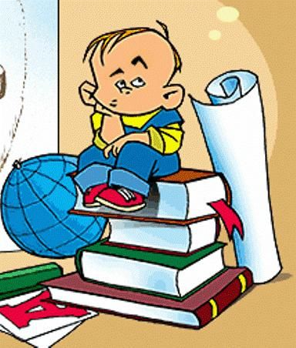

4. Не заставляйте переделывать плохо выполненную классную работу.
- Можно предложить проверить ее, исправить ошибки, но переписывать не надо. Повторное выполнение уже сделанного задания (пусть с ошибками) воспринимается как бессмысленное, скучное дело. Оно отбивает охоту заниматься, лишает веры в своп силы.

5. Первое время следите за тем, все ли уроки сделаны.
- Может случиться так, что ребенок плохо усвоил учебный материал. Тогда придется дополнительно позаниматься с ним, объяснить то, что осталось непонятным.

6. Присутствуйте при подготовке ребенком домашних заданий.
- Подбадривайте его, объясняйте, если он что-то не понял или забыл, но не подменяйте его деятельность своей.
- На первых порах при выполнении домашнего задания дети могут делать много ошибок, помарок от неумения распределять внимание, чрезмерного напряжения, быстрого утомления.

7. Требуйте, чтобы домашнее задание было выполнено чисто, аккуратно, красиво.
- Но все эти требования должны оставаться в пределах возможностей ребенка.

Помните! Ребенок - самая большая ценность в вашей жизни. Стремитесь понять и узнать его, относитесь к нему с уважением, придерживайтесь наиболее прогрессивных методов воспитания и постоянной линии поведения:

- в любой момент оставьте все свои дела и займитесь ребенком;
- советуйтесь с ним, невзирая на возраст;
- признайтесь сыну (дочери) в ошибке, совершенной по отношению к нему (к ней);
- извинитесь перед ребенком в случае вашей неправоты;
- почаще ставьте себя на его место;
- всегда воздерживайтесь от употребления слов и выражений, которые могут ранить ребенка;
- пытайтесь устоять против детских просьб и слез, если уверены, что это каприз, мимолетная прихоть;
- не стесняйтесь рассказывать поучительные случаи из своего детства, представляющие вас в невыгодном свете;
- сохраняйте самообладание, даже если поступок ребенка вас вывел из себя.

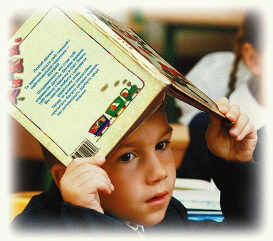

Обратите, пожалуйста, внимание на развитие значимых для школьника умений и при необходимости окажите своему сыну или дочери помощь в их приобретении и развитии. К таким умениям относятся:
• умение собрать свой портфель (ранец);
• поздороваться с учителями и детьми;
• задать вопрос учителю или однокласснику;
• ответить на вопрос;
• слушать объяснения и задания учителя;
• выполнять задание;
• попросить учителя помочь, если что-то непонятно, что-то не получается;
• умение долгое время заниматься одним и тем же делом;
• обращаться с книгой, тетрадью и другими школьными принадлежностями;
• разделять работу на части;
• адекватно реагировать на замечания;
• объяснить то, с чем не согласен;
• учитывать мнение других;
• гордиться своей работой и не скрывать этого;
• устанавливать и поддерживать дружеские контакты со сверстниками;
• брать на себя часть ответственности за ведение домашнего хозяйства;
•самостоятельно пользоваться общественным транспортом, деньгами, средствами для проведения свободного времени;
• умение осуществлять выбор, обеспечивающий собственную безопасность.
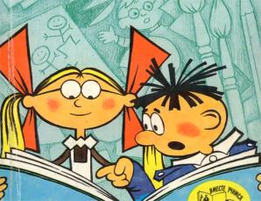

Уважаемые родители!
Попробуйте сами проверить, готов ли Ваш малыш к обучению.
МОЖЕТ ЛИ ВАШ РЕБЁНОК:
1. Объяснить с помощью слов, чего он хочет?

2. Изъясняться связно, например: «Покажи мне…»?

3. Понимать смысл того, о чём ему читают?

4. Чётко выговаривать своё имя?

5. Запомнить свой адрес и номер телефона?

6. Писать карандашами или мелком на бумаге?

7. Нарисовать картинки к сочинённой истории и объяснить, что на них изображено?

8. Пользоваться красками, пластилином, карандашами для творческого самовыражения?

9. Вырезать ножницами (с тупыми концами) фигуры по линиям?

10. Слушать и следовать полученным указаниям?

11. Быть внимательным, когда кто-то с ним разговаривает?

12. Сосредоточиться хотя бы на 10 минут, чтобы выполнить полученное задание?

13. Радоваться, когда ему читают вслух или рассказывают истории?

14. Проявлять интерес к окружающим предметам?

15. Ладить с другими людьми?

